

LIETUVOS RESPUBLIKOS SOCIALINĖS APSAUGOS IR DARBO MINISTRAS

ĮSAKYMAS
DĖL SOCIALINIO DIALOGO IR KOLEKTYVINIŲ DERYBŲ SKATINIMO
2024–2028 METŲ VEIKSMŲ PLANO PATVIRTINIMO

2024 m. spalio 25 d. Nr. A1-709
Vilnius

Vadovaudamasis Aštuonioliktosios Lietuvos Respublikos Vyriausybės programos, kuriai pritarta Lietuvos Respublikos Seimo 2020 m. gruodžio 11 d. nutarimu Nr. XIV-72 „Dėl Aštuonioliktosios Lietuvos Respublikos Vyriausybės programos“, 131.2 papunkčiu, Lietuvos Respublikos socialinės apsaugos ir darbo ministerijos nuostatų, patvirtintų Lietuvos Respublikos Vyriausybės 1998 m. liepos 17 d. nutarimu Nr. 892 „Dėl Lietuvos Respublikos socialinės apsaugos ir darbo ministerijos nuostatų patvirtinimo“, 9.3 papunkčiu ir įgyvendindamas 2022 m. spalio 19 d. Europos Parlamento ir Tarybos direktyvos (ES) 2022/2041 dėl deramo minimaliojo darbo užmokesčio Europos Sąjungoje 4 straipsnio 2 dalį:
1. T v i r t i n u Socialinio dialogo ir kolektyvinių derybų skatinimo 2024–2028 metų veiksmų planą (pridedama).
2. P a v e d u šio įsakymo vykdymo kontrolę viceministrui pagal veiklos sritį.
3. S i ū l a u socialinių partnerių organizacijoms dalyvauti įgyvendinant Socialinio dialogo ir kolektyvinių derybų skatinimo 2024–2028 metų veiksmų planą.

Socialinės apsaugos ir darbo ministras Vytautas Šilinskas

PATVIRTINTA
Lietuvos Respublikos
socialinės apsaugos ir darbo ministro
2024 m. spalio 25 d. įsakymu Nr. A1-709

SOCIALINIO DIALOGO IR KOLEKTYVINIŲ DERYBŲ SKATINIMO
2024–2028 METŲ VEIKSMŲ PLANAS

I SKYRIUS
BENDROSIOS NUOSTATOS

1. Socialinio dialogo ir kolektyvinių derybų skatinimo 2024–2028 metų veiksmų plano (toliau – Veiksmų planas) tikslas – skatinti socialinį dialogą ir kolektyvinių sutarčių sudarymą privačiame ir viešajame sektoriuose, prioritetą teikiant privačiam sektoriui.
2. Šiam tikslui įgyvendinti numatomi uždaviniai:
2.1. tobulinti socialiniame dialoge ir kolektyvinėse derybose dalyvaujančių subjektų kompetencijas ir ugdyti jų gebėjimus;
2.2. informuoti visuomenę socialinio dialogo ir kolektyvinių derybų, kolektyvinių sutarčių sudarymo klausimais;
2.3. vykdyti socialinio dialogo ir kolektyvinių sutarčių situacijos ir pažangos stebėseną;
2.4. įgyvendinti teisėkūros iniciatyvas;
2.5. skatinti valstybės ir savivaldybių institucijų konsultavimąsi su socialiniais partneriais.
3. Veiksmų planas parengtas atsižvelgiant į 2021–2030 m. plėtros programos
valdytojos Lietuvos Respublikos socialinės apsaugos ir darbo ministerijos įtraukios darbo rinkos plėtros programos, patvirtintos Lietuvos Respublikos Vyriausybės 2021 m. lapkričio 10 d. nutarimu Nr. 929 „Dėl 2021–2030 m. plėtros programos valdytojos Lietuvos Respublikos socialinės apsaugos ir darbo ministerijos įtraukios darbo rinkos plėtros programos patvirtinimo“,
2021–2030 metų plėtros programos valdytojos Lietuvos Respublikos socialinės apsaugos ir darbo ministerijos įtraukios darbo rinkos plėtros programos pažangos priemonės Nr. 09-001-02-09-01 „Skatinti socialinių partnerių įgalinimą dalyvauti socialiniame dialoge“ aprašo, patvirtinto Lietuvos Respublikos socialinės apsaugos ir darbo ministro 2022 m. gruodžio 30 d. įsakymu
Nr. A1-910 „Dėl 2021–2030 metų plėtros programos valdytojos Lietuvos Respublikos socialinės apsaugos ir darbo ministerijos įtraukios darbo rinkos plėtros programos pažangos priemonės
Nr. 09-001-02-09-01 „Skatinti socialinių partnerių įgalinimą dalyvauti socialiniame dialoge“ aprašo patvirtinimo“, 2022 m. spalio 19 d. Europos Parlamento ir Tarybos direktyvos (ES) 2022/2041 dėl deramo minimaliojo darbo užmokesčio Europos Sąjungoje ir 2023 m. birželio 12 d. Tarybos rekomendacijos dėl socialinio dialogo stiprinimo Europos Sąjungoje nuostatas.
4. Veiksmų plane vartojamos sąvokos apibrėžtos Lietuvos Respublikos asociacijų įstatyme, Lietuvos Respublikos darbo kodekse (toliau – Darbo kodeksas), Lietuvos Respublikos profesinių sąjungų įstatyme, Kolektyvinių sutarčių registravimo ir viešo skelbimo tvarkos apraše, patvirtintame Lietuvos Respublikos socialinės apsaugos ir darbo ministro 2017 m. birželio 29 d. įsakymu Nr. A1-334 „Dėl Kolektyvinių sutarčių registravimo ir viešo skelbimo tvarkos aprašo patvirtinimo“.
5. Veiksmų planas iš naujo peržiūrimas po dvejų metų nuo jo patvirtinimo dienos.
6. Veiksmų planas, visi jo papildymai ir patikslinimai skelbiami viešai ir apie juos pranešama Europos Komisijai.

II SKYRIUS
ESAMOS SOCIALINIO DIALOGO SITUACIJOS ANALIZĖ

7. Kolektyvinių derybų aprėptis Lietuvoje nedidelė ir nekintanti, pvz., 2023 m. iš 1 349 709 dirbančiųjų 304 337 darbuotojams buvo taikomos kolektyvinės sutartys (22,5 proc.). Šis Lietuvos rodiklis – vienas žemiausių, palyginti su kitomis Europos Sąjungos valstybėmis narėmis. Nuo 2020 m. kolektyvinių sutarčių taikymo aprėptis Lietuvoje reikšmingai nekito – kolektyvinės sutartys taikomos maždaug penktadaliui Lietuvos darbuotojų.

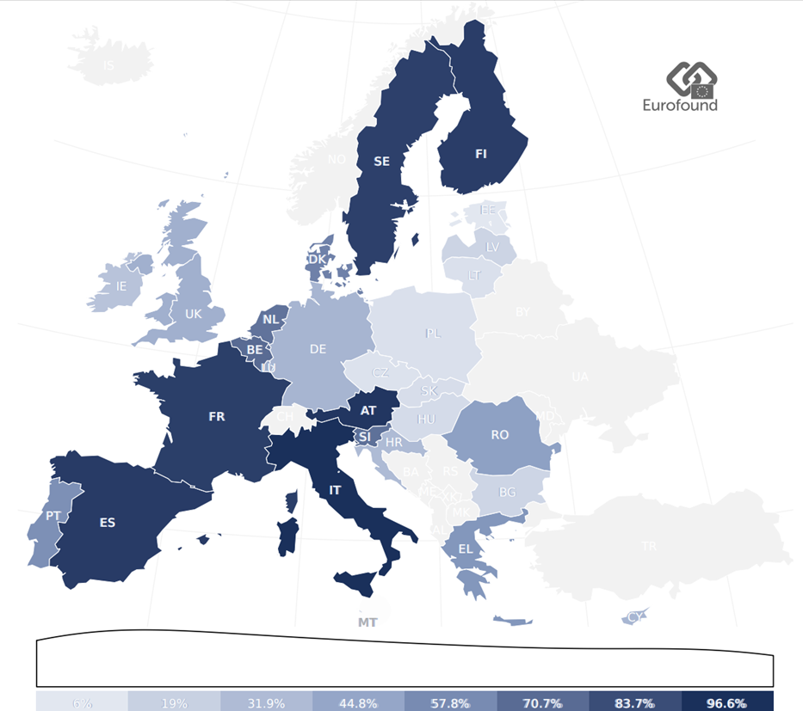

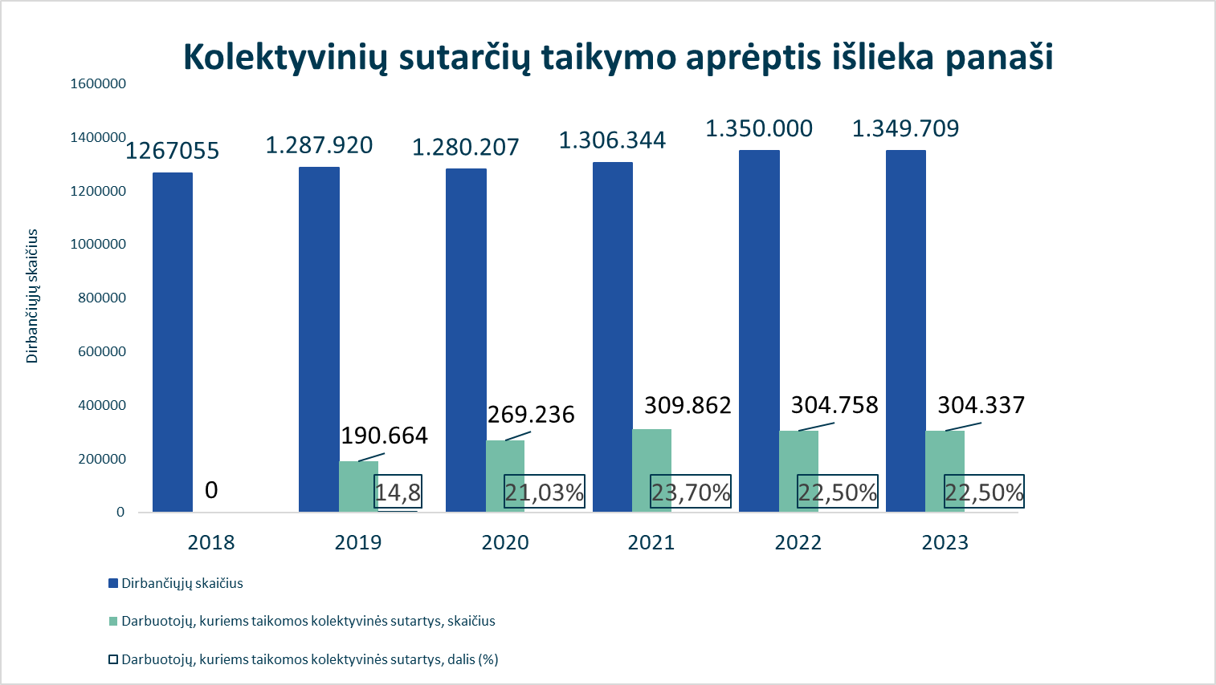
8. Privačiame sektoriuje kolektyvinių sutarčių sudaroma nedaug – tik 30 proc. visų kolektyvinių sutarčių. Dauguma kolektyvinių sutarčių – 70 proc. – sudaroma viešajame sektoriuje. Daugiausiai jų sudaryta švietimo ir mokymo bei socialines paslaugas teikiančiose įstaigose, taip pat kultūros, aplinkos apsaugos, sveikatos priežiūros, transporto, policijos ir kitose įstaigose, įmonėse ar institucijose. 2023 m. kolektyvinių sutarčių padaugėjo komunalinių paslaugų bei švietimo sektoriuose. Lietuvos Respublikos socialinės apsaugos ir darbo ministerijos 2023 m. atliktos kolektyvinių sutarčių Lietuvoje analizės duomenimis, kolektyvinėse sutartyse susitariama dėl įvairių nuostatų, naudingų darbuotojams (pvz.: lankstaus ir individualaus darbo laiko, palankesnio, nei nustatyta Darbo kodekse, mokymosi atostogų apmokėjimo, papildomų atostogų dienų, dienų sveikatai gerinti, darbuotojų atvežimo į darbą, socialinės partnerystės rėmimo priemonių (pvz.: darbdavio skiriamos lėšos profesinių sąjungų veiklai, profesinių sąjungų nariams suteikiamas laisvas apmokamas laikas dalyvauti profesinių sąjungų renginiuose), įvairių nuostatų, naudingų darbdaviams (pvz., kitokių ar didesnių viršvalandžių, nei nustatyta Darbo kodekse (dažniausiai susitariama, kad viršvalandžiai neturėtų viršyti 220–250 val. per metus)), jose taip pat nustatomi profesinių sąjungų įsipareigojimai atlikti įvairias savo narių apklausas dėl streso mažinimo darbe priemonių, skelbti savo narių skaičių ir kt.
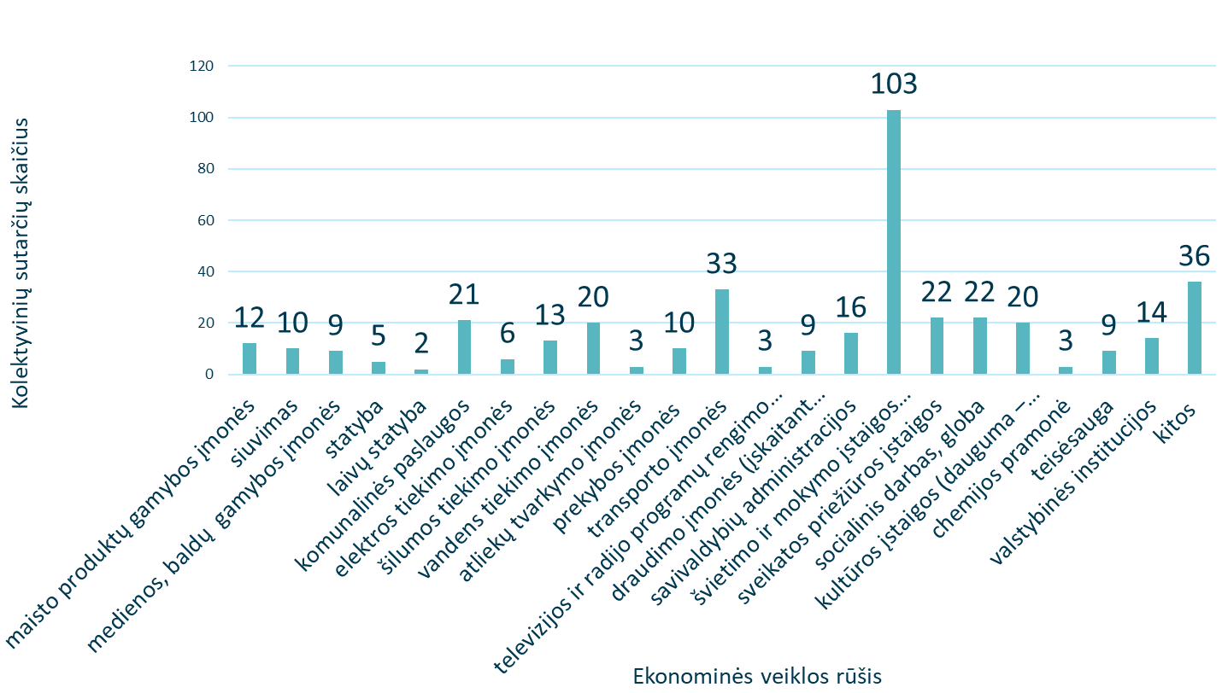

9. Daugiausia kolektyvinių sutarčių sudaroma darbdavio lygmeniu. 2023 m. užregistruotos 88 darbdavio lygmens kolektyvinės sutartys, 5 šakos kolektyvinės sutartys, viena teritorinė kolektyvinė sutartis ir viena nacionalinė kolektyvinė sutartis. Kadangi daugiausiai kolektyvinių sutarčių sudaroma darbdavio lygmeniu, kolektyvinių derybų sistema Lietuvoje vertintina kaip itin decentralizuota. Šalys, kuriose kolektyvinės sutartys taikomos bent 80 proc. darbuotojų (Italija, Austrija, Prancūzija, Belgija, Suomija, Švedija ir Danija), turi stiprias šakos ar nacionalinio lygmens kolektyvinių sutarčių sudarymo tradicijas.

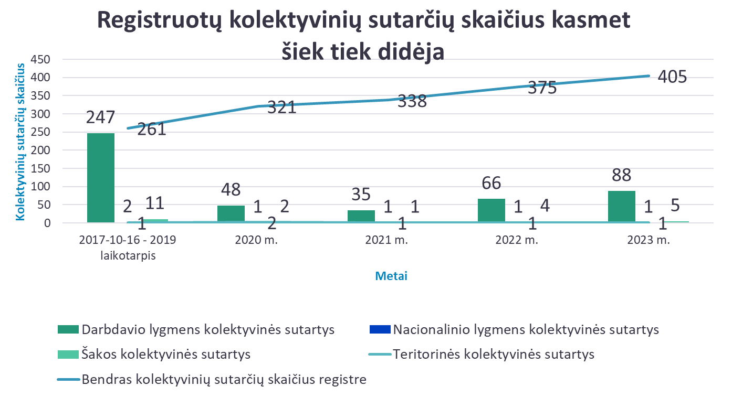

10. Itin mažai kolektyvinių sutarčių sudaroma sparčiai augančiuose sektoriuose. Europos Sąjungos tendencijos rodo, kad paslaugų sektoriuje sudaroma mažiau kolektyvinių sutarčių nei gamybos, komunalinių paslaugų ar transporto sektoriuose. Siekiant, kad kolektyvinės sutartys būtų taikomos 80 proc. dirbančiųjų, būtina kuo daugiau jų sudaryti paslaugų sektoriuje, kuriame dirba vis daugiau darbuotojų.
11. Nacionalinė kolektyvinė sutartis smarkiai didina kolektyvinių derybų aprėptį. 2022 m. buvo pasirašyta Nacionalinė kolektyvinė sutartis, kuri galioja trejus metus – iki 2025 m. pabaigos. 2024 m. Nacionalinė kolektyvinė sutartis taikoma apie 66 tūkst. viešojo sektoriaus darbuotojų, o 2023 m. ji buvo taikoma maždaug 58 tūkst. darbuotojų. Nacionalinės profesinių sąjungų organizacijos kartu su Socialinės apsaugos ir darbo ministerija kasmet peržiūri šios sutarties nuostatas ir jas atnaujina bei taiko sutartį tiems profesinių sąjungų nariams, kurie jais tapo po sutarties pasirašymo dienos. Kasmet atnaujinant sutartį stiprėja profesinės sąjungos, gerėja Vyriausybės ir profesinių sąjungų bendradarbiavimas, profesinių sąjungų nariai gauna įvairių naudų, tiesiogiai susijusių su didesnėmis poilsio, tobulėjimo ir kitomis galimybėmis.
12. Darbo santykiuose trūksta demokratijos. Europos gyvenimo ir darbo sąlygų gerinimo fondas („Eurofound“) socialinio dialogo kokybę vertina pagal darbo santykių rodiklį (darbo santykių demokratiją, pramonės konkurencingumą, socialinį teisingumą ir darbo bei užimtumo kokybę) (Measuring key dimensions of industrial relations and industrial democracy (2023 update) (europa.eu)). Nuo 2008 m. Lietuvoje pastebima darbo santykių rodiklio konvergencija, t. y. šis rodiklis atsilieka nuo Europos Sąjungos vidurkio, tačiau auga sparčiau nei bendras šalių vidurkis. Lietuva 2018–2021 m. darbo santykių vertinime iš 100 galimų balų surinko 43,8 balo. Socialinis dialogas darbdavio lygmeniu (darbuotojų atstovavimas darbovietėje, informacijos teikimas darbuotojų atstovams, šios informacijos kiekis, kaip dažnai vadovybė rengia susitikimus, per kuriuos darbuotojai gali išreikšti savo nuomonę apie organizaciją, ir darbuotojų atstovų poveikis kompanijos sprendimams) įvertintas santykinai pozityviai (61 balas). Žemiausi balai Lietuvai skirti už darbuotojų teises (32,7 balo), kurios buvo vertinamos pagal darbuotojų atstovavimo teises juridinio asmens kolegialaus valdymo organe, darbo tarybų teises ir teisę į streiką.
Pagal šiuos rodiklius Lietuva priskiriama prie „į rinką orientuoto valdymo“ grupės. Grupės rezultatai darbo santykių demokratijos srityje yra labai prasti, o kolektyvinių derybų sistemos – nekoordinuotos ir decentralizuotos. Šiai grupei priskiriamos ekonomiškai liberalios šalys, kurioms būdingi maži kapitalo mokesčiai, silpna rinkos reguliacija, palankios sąlygos prekybai (Kipras, Airija ir Malta, Baltijos šalys (Estija, Latvija ir Lietuva), Bulgarija ir Lenkija). Darbo tarybos ar darbuotojų atstovaujamieji organai veikia savo iniciatyva (net jei jų veiklą reglamentuoja įstatymai, nėra teisinių sankcijų už jų nesilaikymą). Be to, daugumoje šios grupės valstybių darbuotojų atstovai neskiriami į juridinių asmenų valdymo organus.
13. Užsienio šalių, kuriose kolektyvinių sutarčių aprėptis viršija 80 proc., patirtis:
13.1. Lietuvoje netaikomas kolektyvinių sutarčių taikymo srities išplėtimas. Prancūzija taiko mechanizmą, vadinamą dekretu dėl išplėtimo, kuris leidžia Vyriausybei išplėsti kolektyvinės sutarties taikymą visai pramonės šakai. Taigi net ir tos įmonės, kurios tiesiogiai nedalyvavo derybose, privalo laikytis šios sutarties sąlygų (ILO (2022) Extension of collective agreements: Evidence from the updated IRLex database). Dėl šio mechanizmo daugiau nei 98 proc. darbuotojų Prancūzijoje taikomos kolektyvinės sutartys, nors tik apie 8 proc. darbuotojų yra profesinių sąjungų nariai (Lietuvoje 8,5 proc. darbuotojų yra profesinių sąjungų nariai). Lietuvos teisinėje bazėje taip pat numatyta galimybė išplėsti kolektyvinių sutarčių taikymo sritį, tačiau Tarptautinė darbo organizacija Lietuvą įvardija kaip šalį, kurioje šia teisine galimybe dar nepasinaudota (ILO (2022) Extension of collective agreements: Evidence from the updated IRLex database). Kolektyvinių sutarčių taikymo srities išplėtimas – vienas efektyviausių būdų padidinti kolektyvinių sutarčių aprėptį, ypač kai santykinai nedaug darbuotojų priklauso profesinėms sąjungoms. Taip pat, siekiant užtikrinti socialinio dialogo ir kolektyvinių sutarčių kokybę, svarbu kelti darbuotojų atstovų kompetencijas.
13.2. Kolektyvinės derybos užtikrinamos teise streikuoti. Švedijoje, kurioje kolektyvinės sutartys taikomos 88 proc. darbuotųjų, įteisinti antriniai, arba solidarumo, streikai, kai darbuotojų organizacijos imasi veiksmų ne dėl savo tiesioginių interesų ar darbdavio veiksmų (Eurofound (2016) Sweden: Debate on whether solidarity action should be restricted). Suomijoje, kurioje kolektyvinės sutartys taikomos 90 proc. darbuotojų, streiką gali organizuoti profesinė sąjunga arba grupė darbuotojų, čia leidžiami solidarumo ir politiniai streikai (Teollisuusliito (2024) The Industrial Union launches new political industrial action – one-day solidarity strikes at 76 workplaces on 15 March). Slovėnijoje, kurioje kolektyvinių derybų aprėptis – 80 proc., streiką skelbti galima ne tik dėl kolektyvinės sutarties sudarymo, bet ir dėl socialinių-ekonominių klausimų. Taigi, šalyse, kuriose kolektyvinių derybų aprėptis viršija 80 proc., teisė į streiką laikoma esmine kokybiško socialinio dialogo dalimi.
Lietuvoje streiką gali skelbti tik profesinė sąjunga, įvykus kolektyviniam ginčui dėl interesų, kai nepavyksta susitarti dėl kolektyvinės sutarties sudarymo arba jau galiojančios sutarties pakeitimo. Streikas yra ultima ratio, todėl Darbo kodeksas (243 straipsnis) įpareigoja šalis pirmiausia rasti sprendimą pasitelkus ginčų komisiją, tarpininkavimą arba arbitražą. Be to, streikui būtinas ketvirtadalio darbuotojų palaikymas. Nuo 2000 m., kai buvo pradėta rinkti streikų statistinė informacija, iki 2022 m. pabaigos Lietuvoje surengti 1 374 streikai, iš jų 739 – įspėjamieji, 635 – tikrieji. 2020 m. ir 2021 m. streikai nebuvo organizuojami. Daugiausia (99,2 proc.) streikų surengė švietimo įstaigų darbuotojai. Europos Sąjungoje 2010–2017 m. vidutiniškai 1 000 darbuotojų dėl kolektyvinių streikų nedirbo 17 dienų. Šiuo laikotarpiu Kipre dėl streikų vidutiniškai nedirbta daugiausiai dienų – 316, Prancūzijoje – 125 dienos, Belgijoje – 98 dienos, o Lietuvoje – tik 5 dienos (Chart: Where European Workers Go On Strike Most Frequently | Statista).
13.3. Viešųjų pirkimų taisyklės gali skatinti socialinį dialogą. Norvegijoje pagal naujausius Viešųjų pirkimų įstatymo pakeitimus perkančiosios organizacijos privalo užtikrinti, kad įmonėse, dalyvaujančiose viešųjų pirkimų konkursuose, darbo užmokesčio ir įdarbinimo sąlygos būtų ne mažiau palankios darbuotojams nei tos, kurios nustatytos visuotinai taikomose kolektyvinėse sutartyse arba nacionalinėse atitinkamų pramonės šakų kolektyvinėse sutartyse (Wikborg Rein (2023) Amendments to the Public Procurement Act – strengthened measures (wr. no)). Panašios taisyklės Kroatijoje, Kipre, Čekijoje, Airijoje ir Nyderlanduose. Jei nėra atitinkamų šakos ar nacionalinių kolektyvinių sutarčių, viešuosiuose pirkimuose pirmenybė gali būti teikiama įmonėms, pasirašiusioms įmonės lygmens kolektyvinę sutartį. Tokios taisyklės nustatytos Kroatijoje ir Slovėnijoje – šalyse, turinčiose didžiausią kolektyvinių sutarčių aprėptį Rytų Europoje (Kroatija – 47 proc., Slovėnija – 80 proc.). Tai skatina įmones įsitraukti į kolektyvines derybas ir laikytis kolektyvinių sutarčių reikalavimų, nevyksta socialinis dempingas ir nekonkuruojama pigia darbo jėga (UNI Europa (2024) How policy can strengthen (multi-employer) collective bargaining in Europe. uni-europa_bargaining.pdf).
14. Dalijimosi ekonomika (angl. gig economy) kelia iššūkių darbuotojų teisėms. Nestandartinių darbo formų augimas daro didelį poveikį profesinių sąjungų organizavimuisi, pvz., laikini darbuotojai, kurie netrukus gali palikti įmonę, dažnai nenoriai jungiasi į profesines sąjungas ar dalyvauja jų veikloje. Darbo rinkos perreguliavimas, susijęs su nestandartinių darbo formų mažinimu (Nyderlanduose, Slovakijoje, Švedijoje), viešojo sektoriaus privatizavimo stabdymu (Nyderlanduose, Švedijoje), kova su nedarbu (Švedijoje), kova su fiktyviu savarankišku darbu (Švedijoje) ir politikos priemonių, kuriomis siekiama sumažinti kai kurių kategorijų darbuotojų (pvz.: migrantų, prieglobsčio prašytojų ir dokumentų neturinčių darbuotojų) nesaugumą (Švedijoje), gali paskatinti darbuotojus aktyviau jungtis į profesines sąjungas (UNI Europa (2024) How policy can strengthen (multi-employer) collective bargaining in Europe. uni-europa_bargaining.pdf).
15. Lengvatos profesinių sąjungų nariams gali padėti stiprinti socialinį dialogą. Kolektyvinių sutarčių nuostatos, jei tai numato įstatymai, gali būti taikomos ne tik profesinių sąjungų nariams, bet ir joms nepriklausantiems darbuotojams. Tokiu atveju profesinėms sąjungoms nepriklausantys darbuotojai gali laisvai naudotis profesinės sąjungos nariams po kolektyvinių derybų suteiktomis naudomis. Vienas iš būdų, kaip skatinti priklausymą profesinėms sąjungoms, – mažinti įstojimo į profesines sąjungas kaštus. Belgijoje profesinių sąjungų nario mokesčiai iš dalies kompensuojami metinėmis neapmokestinamomis profesinių sąjungų išmokomis, kurios gali padengti didelę dalį metinių nario mokesčių. Šiuo metu dėl jų paprastai deramasi šakos arba įmonės kolektyvinėse sutartyse, todėl jas finansuoja darbdavys (S. V. Doninck (2022) Treatment of membership fee: Individual decision of the VAT authority is possible (ey.com)).
16. Būtina kelti darbuotojų ir darbdavių atstovų kompetencijas. Siekiant skatinti socialinį dialogą ir kolektyvinių sutarčių pasirašymą, 2024 m. pradėtas įgyvendinti Europos Sąjungos lėšomis finansuojamas projektas „Vystyti socialinį dialogą, siekiant kurti kokybiškas darbo vietas ir didinti konkurencingumą“ (Nr. 07-022-P-0001). Projekto tikslas – plėtoti socialinį dialogą, siekiant kurti kokybiškas darbo vietas ir didinti konkurencingumą: ugdyti darbdavių ir profesinių sąjungų kompetencijas ir gebėjimus; keisti darbdavių organizacijų ir valdžios institucijų požiūrį į socialinį dialogą ir jo svarbą; daugiau dėmesio skirti švietimui socialinio dialogo klausimais; skatinti narystę profesinėse sąjungose ir kolektyvinių sutarčių sudarymą. Prioritetas teikiamas privačiam sektoriui. Taip pat numatyta skatinti narystę darbdavių asociacijose. Projekto įgyvendinimo laikotarpis – 2024–2027 m.

III SKYRIUS
VEIKSMŲ PLANO ĮGYVENDINIMAS IR FINANSAVIMAS

17. Veiksmų plano įgyvendinimą koordinuoja Lietuvos Respublikos socialinės apsaugos ir darbo ministerija.
18. Veiksmų plane nurodyti atsakingi vykdytojai, pasibaigus kiekvienam kalendorinių metų ketvirčiui, iki kito ketvirčio pirmojo mėnesio 15 d. teikia Socialinės apsaugos ir darbo ministerijai informaciją, kaip vykdomas Veiksmų planas.
19. Veiksmų plano įgyvendinimo priemonės finansuojamos iš 2021–2027 m. Europos Sąjungos fondų investicijų programos lėšų, Lietuvos Respublikos valstybės biudžete institucijoms, atsakingoms už Veiksmų plano priemonių įgyvendinimą, patvirtintų bendrųjų asignavimų ir kitų teisės aktų nustatyta tvarka gautų lėšų.

IV SKYRIUS
VEIKSMŲ PLANO UŽDAVINIAI, PRIEMONĖS, ASIGNAVIMAI IR ATSAKINGI VYKDYTOJAI

Priemonės | Įgyvendinimo terminas | Finansavimo šaltiniai,  tūkst. eurų |  | Atsakingi vykdytojai
 |  | 2021–2027 metų Europos Sąjungos fondų investicijų programos lėšos | Lietuvos  Respublikos valstybės biudžeto lėšos
1 uždavinys – tobulinti socialiniame dialoge ir kolektyvinėse derybose dalyvaujančių subjektų kompetencijas ir ugdyti jų gebėjimus
1.1. Apskritojo stalo diskusijos, skirtos darbuotojų ir darbdavių atstovams, teritoriniu, šakos lygmenimis kolektyvinių derybų, derybinių gebėjimų, lyderystės, darbo teisės klausimais; apskritojo stalo diskusijos šakos ir teritoriniu lygmenimis socialiniam dialogui stiprinti, atsižvelgiant į konkrečioje šakoje ir konkrečioje teritorijoje esančias problemas | 2024–2027 m. | 97 | - | Lietuvos darbdavių konfederacija,  Lietuvos profesinė sąjunga „Solidarumas“,  Lietuvos profesinių sąjungų konfederacija,  Socialinės apsaugos ir darbo ministerija
1.2. Mokymai darbuotojų ir darbdavių atstovams darbo teisės, saugos ir sveikatos, darbo sąlygų, darbo apmokėjimo dydžio, darbo normų bei darbo apmokėjimo sąlygų, kolektyvinių derybų, socialinių partnerių organizacijų steigimo ir kitomis temomis | 2024–2027 m. | 567 | - | Lietuvos darbdavių konfederacija,  Lietuvos pramonininkų konfederacija,  Lietuvos profesinė sąjunga „Solidarumas“,  Lietuvos profesinių sąjungų konfederacija,  Socialinės apsaugos ir darbo ministerija
1.3. Mokymai profesinių sąjungų ir darbdavių organizacijų atstovams, orientuoti į skirtingoms šakoms ir savivaldybėms būdingas problemas, darbo sąlygų specifiką, darbo apmokėjimo sistemos ypatumus, taip pat gebėjimų stiprinimą socialinio dialogo srityje, darbo teisę, ekonomiką, finansinį raštingumą, skaitmeninius įgūdžius, nuotolinio darbo formas ir kt. | 2024–2027 m. | 688 | - | Lietuvos darbdavių konfederacija,  Lietuvos pramonininkų konfederacija,  Lietuvos profesinė sąjunga „Solidarumas“,  Socialinės apsaugos ir darbo ministerija
1.4. Konferencijos socialinio dialogo, atskirų šakų specifikos, tvarumo ir kitomis temomis | 2024–2027 m. | 107 | - | Lietuvos darbdavių konfederacija,  Lietuvos pramonininkų konfederacija,  Lietuvos profesinė sąjunga „Solidarumas“,  Lietuvos profesinių sąjungų konfederacija,  Socialinės apsaugos ir darbo ministerija
1.5. Konsultacijos socialinio dialogo klausimais (socialinės partnerystės sistema, darbuotojų ir darbdavių atstovavimas kolektyvinėse derybose, darbo apmokėjimo sistemoms keliami reikalavimai ir kiti darbo teisės klausimai) darbuotojų ir darbdavių atstovams, visuomenei | 2024–2028 m. | 397 | - | Lietuvos profesinė sąjunga „Solidarumas“,  Lietuvos profesinių sąjungų konfederacija,  Valstybinė darbo inspekcija,  Socialinės apsaugos ir darbo ministerija
1.6. Konsultaciniai renginiai aktualiomis darbo teisės (kolektyvinių sutarčių rengimo) temomis | 2024–2028 m. | - | - | Valstybinė darbo inspekcija,  Socialinės apsaugos ir darbo ministerija
2 uždavinys – informuoti visuomenę socialinio dialogo ir kolektyvinių derybų, kolektyvinių sutarčių sudarymo klausimais
2.1. Publikacijos žiniasklaidoje (socialiniuose tinkluose ir spaudoje), viešinant informaciją apie socialinio dialogo naudą ir geruosius socialinio dialogo pavyzdžius | 2024–2028 m. | 132 | - | Lietuvos darbdavių konfederacija,  Lietuvos pramonininkų konfederacija,  Lietuvos profesinė sąjunga „Solidarumas“,  Lietuvos profesinių sąjungų konfederacija,  Socialinės apsaugos ir darbo ministerija
2.2. Radijo laidos socialinio dialogo temomis | 2024–2027 m. | 33 | - | Lietuvos pramonininkų konfederacija,  Lietuvos profesinių sąjungų konfederacija,  Socialinės apsaugos ir darbo ministerija
3 uždavinys – vykdyti socialinio dialogo ir kolektyvinių sutarčių situacijos ir pažangos stebėseną
3.1. Socialinio dialogo situacijos Lietuvoje tyrimai | 2024–2027 m. | 64 | - | Lietuvos darbdavių konfederacija,  Lietuvos profesinė sąjunga „Solidarumas“,  Lietuvos profesinių sąjungų konfederacija,  Socialinės apsaugos ir darbo ministerija
3.2. Kolektyvinių sutarčių ir kolektyvinių derybų aprėpties Lietuvoje analizė | 2024–2028 m. | - | - | Socialinės apsaugos ir darbo ministerija
4 uždavinys – įgyvendinti teisėkūros iniciatyvas
4.1. Darbo įstatymų ir kitų teisės aktų, susijusių su kolektyvinėmis derybomis, pakeitimo projektų parengimas | 2024–2028 m. | - | - | Socialinės apsaugos ir darbo ministerija
5 uždavinys – skatinti valstybės ir savivaldybių institucijų konsultavimąsi su socialiniais partneriais
5.1. Valstybės ir savivaldybių institucijų informavimas apie konsultavimąsi su socialiniais partneriais | 2024–2028 m. | - | - | Socialinės apsaugos ir darbo ministerija
Iš viso lėšų: | 2024–2028 m. | 2 085 | -

V SKYRIUS
VEIKSMŲ PLANO VERTINIMO KRITERIJAI IR JŲ REIKŠMĖS

Uždavinių vertinimo kriterijai | Vertinimo kriterijų reikšmės |  |  |  |  | Atsakingi vykdytojai
Uždavinių vertinimo kriterijai | 2024 m. | 2025 m. | 2026 m. | 2027 m. | 2028 m. | Atsakingi vykdytojai
1 uždavinys – tobulinti socialiniame dialoge ir kolektyvinėse derybose dalyvaujančių subjektų kompetencijas ir ugdyti jų gebėjimus
P-1-1 Suorganizuotų apskritojo stalo diskusijų skaičius | ne mažiau kaip  12 | ne mažiau kaip  19 | ne mažiau kaip  14 | ne mažiau kaip  6 | - | Lietuvos darbdavių konfederacija,  Lietuvos profesinė sąjunga „Solidarumas“,  Lietuvos profesinių sąjungų konfederacija,  Socialinės apsaugos ir darbo ministerija
P-1-2 Suorganizuotų mokymų darbuotojų ir darbdavių atstovams skaičius | ne mažiau kaip  50 | ne mažiau kaip  64 | ne mažiau kaip  56 | ne mažiau kaip  35 | - | Lietuvos darbdavių konfederacija,  Lietuvos pramonininkų konfederacija,  Lietuvos profesinė sąjunga „Solidarumas“,  Lietuvos profesinių sąjungų konfederacija,  Socialinės apsaugos ir darbo ministerija
P-1-3 Suorganizuotų mokymų profesinių sąjungų ir darbdavių organizacijų atstovams skaičius | ne mažiau kaip  28 | ne mažiau kaip  74 | ne mažiau kaip  72 | ne mažiau kaip  64 | - | Lietuvos darbdavių konfederacija,  Lietuvos pramonininkų konfederacija,  Lietuvos profesinė sąjunga „Solidarumas“,  Socialinės apsaugos ir darbo ministerija
P-1-4 Suorganizuotų konferencijų skaičius | ne mažiau kaip  2 | ne mažiau kaip  6 | ne mažiau kaip  3 | ne mažiau kaip  1 | - | Lietuvos darbdavių konfederacija,  Lietuvos pramonininkų konfederacija,  Lietuvos profesinė sąjunga „Solidarumas“,  Lietuvos profesinių sąjungų konfederacija,  Socialinės apsaugos ir darbo ministerija
P-1-5 Suteiktų konsultacijų socialinio dialogo klausimais skaičius | ne mažiau kaip  160 | ne mažiau kaip  250 | ne mažiau kaip  250 | ne mažiau kaip  150 | ne mažiau kaip  50 | Lietuvos profesinė sąjunga „Solidarumas“,  Lietuvos profesinių sąjungų konfederacija,  Valstybinė darbo inspekcija,  Socialinės apsaugos ir darbo ministerija
P-1-6 Suorganizuotų konsultacinių renginių aktualiomis darbo teisės (kolektyvinių sutarčių rengimo) temomis skaičius | ne mažiau kaip  1 | ne mažiau kaip  1 | ne mažiau kaip  1 | ne mažiau kaip  1 | ne mažiau kaip  1 | Valstybinė darbo inspekcija,  Socialinės apsaugos ir darbo ministerija
2 uždavinys – informuoti visuomenę socialinio dialogo ir kolektyvinių derybų, kolektyvinių sutarčių sudarymo klausimais
P-2-1 Parengtų ir žiniasklaidoje (socialiniuose tinkluose ir spaudoje) paviešintų publikacijų skaičius | ne mažiau kaip  2 | ne mažiau kaip  12 | ne mažiau kaip  15 | ne mažiau kaip  11 | - | Lietuvos darbdavių konfederacija,  Lietuvos pramonininkų konfederacija,  Lietuvos profesinė sąjunga „Solidarumas“,  Lietuvos profesinių sąjungų konfederacija,  Socialinės apsaugos ir darbo ministerija
P-2-2 Ištransliuotų radijo laidų skaičius | ne mažiau kaip  1 | ne mažiau kaip  3 | ne mažiau kaip  6 | ne mažiau kaip  3 | - | Lietuvos pramonininkų konfederacija,  Lietuvos profesinių sąjungų konfederacija,  Socialinės apsaugos ir darbo ministerija
3 uždavinys – vykdyti socialinio dialogo ir kolektyvinių sutarčių situacijos ir pažangos stebėseną
P-3-1 Atliktų socialinio dialogo situacijos Lietuvoje tyrimų skaičius | ne mažiau kaip  1 | ne mažiau kaip  1 | ne mažiau kaip  1 | ne mažiau kaip  1 | - | Lietuvos darbdavių konfederacija,  Lietuvos profesinė sąjunga „Solidarumas“,  Lietuvos profesinių sąjungų konfederacija,  Socialinės apsaugos ir darbo ministerija
P-3-2 Atliktų kolektyvinių sutarčių ir kolektyvinių derybų aprėpties Lietuvoje analizių skaičius | ne mažiau kaip  1 | ne mažiau kaip  1 | ne mažiau kaip  1 | ne mažiau kaip  1 | ne mažiau kaip  1 | Socialinės apsaugos ir darbo ministerija
4 uždavinys – įgyvendinti teisėkūros iniciatyvas
P-4-1 Parengtų Darbo įstatymų ir kitų teisės aktų, susijusių su kolektyvinėmis derybomis, pakeitimo projektų skaičius | Pagal poreikį | Pagal poreikį | Pagal poreikį | Pagal poreikį | Pagal poreikį | Socialinės apsaugos ir darbo ministerija
5 uždavinys – skatinti valstybės ir savivaldybių institucijų konsultavimąsi su socialiniais partneriais
P-5-1 Įgyvendintų valstybės ir savivaldybių institucijų informavimo apie konsultavimąsi su socialiniais partneriais priemonių skaičius | ne mažiau kaip  1 | ne mažiau kaip  1 | ne mažiau kaip  1 | ne mažiau kaip  1 | ne mažiau kaip  1 | Socialinės apsaugos ir darbo ministerija

______________________

